**GUÍA 2. El hombre: ser en relación con Dios**

**METODOLOGÍA**

Presento aquí algunos de los aspectos más importantes relacionados con la forma de trabajo:

* Es fundamental estudiar adecuadamente el material propuesto antes de comenzar a realizar las actividades, luego desarrollar las actividades en orden, enviar la primera, reportar y esperar que esta sea calificada para enviar la siguiente.
* Recuerda que reportar es enviar un correo al docente a través de la plataforma informando el nombre de la actividad enviada y la guía a la cual corresponde.
* En la educación virtual la comunicación es fundamental, para eso contamos con varios medios: foros, correo, chat, Messenger, Skype, teléfono, entre otros.
* Además de las actividades de las guías de aprendizaje es importante participar en los foros, participar en las sesiones de Live mitting programadas, etc.
* Es necesario reportar todas las actividades para que estas puedan ser calificadas.

**EVALUACIÓN**

La evaluación es un proceso que se realiza de manera permanente: la interacción del estudiante a través de los espacios creados, el envío secuencial y permanente de las actividades propuestas, la participación en foros, chat, etc. A continuación se mencionan los elementos que se tienen en cuenta durante el proceso:

* Actividades de las guías: Actividad introductoria (solo en la guía 1) dinamizar, conceptualización y socialización.
* Participación en foros.
* Examen final de cada período.
* Chat con el docente en el aula virtual
* La participación sincrónica.

El acompañamiento a los estudiantes se realiza de manera permanente a través de las herramientas de la plataforma, Messenger, Skype, aula virtual cuando sea necesario, etc. Lo importante es avanzar en el proceso y corregir lo que sea preciso en el momento oportuno, siempre tratando de garantizar un excelente aprendizaje.

**CONTENIDO GENERAL**

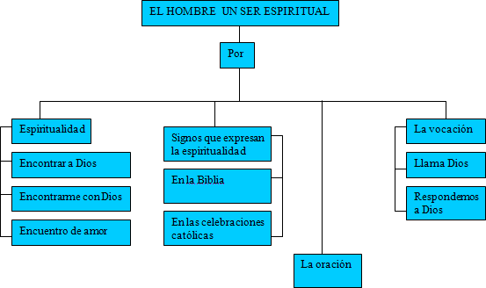

**DESARROLLO TEMÁTICO**

**1. La espiritualidad del hombre**

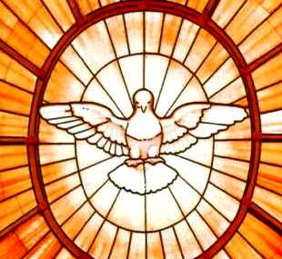El hombre es el ser más especial de la creación gracias a las cualidades que Dios le ha dado. Su inteligencia le ha permitido dominar la naturaleza, transformarla y utilizarla para su servicio; a nivel material son grandes los cambios que el hombre ha realizado: ha construido ciudades y autos, ha viajado fuera de la tierra. Las ciencias y la tecnología le han permitido al hombre disfrutar de las comodidades que hoy tiene.

Pero todos estos inventos y logros son el reflejo de unas capacidades que no se ven a simple vista, por que el hombre tiene dentro de sí un signo de Dios que es su espiritualidad. Luego el ser humano es una unidad sustancial de cuerpo y espíritu que no se pueden separar y que lo hace más semejante a Dios y poseedor de un gran don: la espiritualidad.

Imagen tomada de: <http://digilander.libero.it/calabrese1/cristo/colomba.jpg>

La espiritualidad es lo que nos hace más parecidos a Dios y a la vez nos hace diferentes a los demás seres de la creación. Dios nos ha dado su espíritu que nos hace capaces de amar, de razonar y de elegir.

En nuestra vida diaria estamos tan ocupados, vivimos tan a las carreras que no tenemos tiempo para Dios, para verlo para escucharlo, para encontrarnos con él. Sin embargo el siempre está ahí, con nosotros. Está en cada uno de nosotros gracias a su espíritu.

Dios no se esconde, no es un Dios lejano, oculto o perdido; todo lo contrario: está contigo todos los días, todo el día, no te abandona en ningún momento. Aunque es posible que tú no lo veas ni lo escuches ni lo sientas, por que el colegio, los amigos, la tele o las fiestas te tienen tan ocupado que no tienes tiempo para encontrarte con Dios, lo curioso es que el te habla a través de tus amigos, del colegio, de tu familia y, muy dentro de ti, en tu espíritu, lo puedes encontrar cada vez que quieras.[1]

**1.1 Encontrar a Dios:**

Antes que tomemos la iniciativa en la búsqueda de Dios ya él ha venido a nuestro encuentro en varias ocasiones, pues desde la antigüedad Dios se le ha revelado el hombre. Recordemos cuando Dios en el antiguo testamento se le revela al pueblo de Israel a través de Abraham y Moisés hasta llevarlos a la tierra prometida.

Luego vino Jesús a mostrarnos el camino hacia la felicidad a través del mandamiento del amor. Finalmente nos envió el Espíritu Santo para que nos acompañara a lo largo de nuestra vida. Sin embargo muchos de nosotros no encontramos a Dios y seguimos preguntando: ¿Dónde está Dio?

Como te puedes dar cuenta, Dios siempre sale a nuestro encuentro, él es el primero que se muestra, no es un Dios escondido al que no le importamos; lo que sucede es que a veces a nosotros no nos importa Dios. Estamos demasiado preocupados por las cosas materiales, por lo que vamos a comer o lo que vamos a vestir, y olvidamos que también somos seres espirituales.

El hombre necesita del encuentro personal e intimo con Dios para darle sentido a su vida y darle respuesta a las preguntas más importantes de la vida.

**1.2 Encontrarme con Dios**

Muchos desearíamos que Dios se presentara como un personaje famoso, donde todos estuviéramos expectantes a su aparición o llegada; pero no entendemos que a Dios le gusta manifestarse de manera sencilla y humilde y que nos prefiere hablar en las cosas sencillas no en los grandes acontecimientos. Es importante entonces que tengas un espíritu sencillo para que descubras a Dios en las cosas sencillas de cada día.

**1.2.1 El encuentro con Dios es un encuentro de amor**

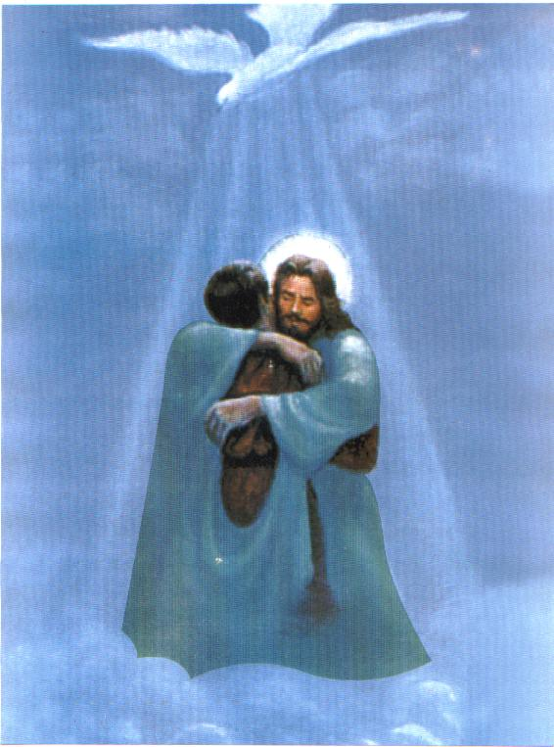Vivimos en medio de una sociedad donde primero están los intereses personales y luego los intereses de la comunidad. A veces por buscar lo mejor para nosotros, ocasionamos males a los demás. Vivimos muy preocupados por lo que pasa fuera de nosotros, pero no nos interesamos por saber qué hay en nuestro interior. Olvidamos que nuestra vida como humanos tiene una doble dimensión: la material y la espiritual y después que acaben nuestros días en la tierra, será nuestra dimensión espiritual la que nos permita ir hacia Dios y encontrarnos para siempre con Él.

El encuentro con Dios es un encuentro de amor no de temor, por eso la única manera de disfrutar plenamente de esa alegría es que te esfuerces por amar en todos los momentos de tu vida. Amar a tu familia, aunque sientas que no te comprenden, amar el estudio aunque en ocasiones no veas para qué te puede servir, amarte a ti mismo renunciando a las opciones de muerte que te ofrecen en la calle, amar a tus amigos, pero sobre todo amar a los que no te caen muy bien.[2] Como puedes ver el encuentro con Dios tiene que estar basado en el amor, es el verdadero amor es fruto de la espiritualidad misma del hombre.

Imagen tomada de: <http://www.juventudunida.cl/encuentro%20con%20Dios.jpg>

“El amor de Dios no se deja imponer límites por el comportamiento del hombre. “El hace salir el sol sobre malos y buenos, y manda la lluvia a justos e injustos”(Mt5,45). Qué mala noticia sería para nosotros saber que Dios nos ama por que somos buenos y en cuanto somos buenos…”

**1.3 Signos y símbolos que expresan la espiritualidad de las personas.**

El ser humano para dar a conocer su espiritualidad y para comunicarse con Dios, utiliza a diario signos como conmemoración importante de los acontecimientos más significativos de su vida y de su experiencia personal.

Desde la antigüedad la necesidad de sentir la presencia de Dios ha llevado al hombre construir e ingeniarse elementos tales como: el altar, las posiciones del cuerpo en sus celebraciones etc. Todo esto nace de la vivencia de una espiritualidad que necesita ser comunicada.

En las distintas religiones hay signos particulares que identifican sus celebraciones. Por ejemplo, los musulmanes oran de rodillas con la cabeza inclinada y orientando su cuerpo hacia la ciudad sagrada, llamada La Meca; los judíos llevan sobre su cabeza un pequeño gorro llamado Kipá y al entrar a la Sinagoga cubren su cabeza con un manto; los monjes budistas practican el yoga como un acto religioso, por eso oran sentados en posición de loto, una de las posturas más comunes del yoga.

Así pues en todas las épocas y culturas, el hombre se ha servido del cuerpo para acompañar sus momentos de celebración y comunicación con Dios.[3]

**1.3.1 Signos corporales en La Biblia**

El antiguo testamento nos enseña muchos ejemplos de signos corporales: el caso de Moisés ante la zarza ardiente

|  |  |  |  |  |  |  |  |  |
| --- | --- | --- | --- | --- | --- | --- | --- | --- |
| Moisés cuidaba las ovejas de Jetró, su suegro, sacerdote de Madián. Una vez llevó las ovejas muy lejos en el desierto y llegó al Horeb, el Cerro de Dios.   |  |  |  |  |  |  |  |  | | --- | --- | --- | --- | --- | --- | --- | --- | |  |  |  |  |  |  |  |  | |
| Entonces fue cuando el Angel de Yavé se presentó a él, como una llama ardiente en medio de una zarza. Moisés estuvo observando: la zarza ardía, pero no se consumía | |  |  |  |  |  |  |  |  | | --- | --- | --- | --- | --- | --- | --- | --- | |  |  |  |  |  |  |  |  | |
|  | Y se dijo: «Voy a dar una vuelta para mirar este fenómeno tan extraordinario: ¿ por qué la zarza no se consume?»   |  |  |  |  |  |  |  |  | | --- | --- | --- | --- | --- | --- | --- | --- | |  |  |  |  |  |  |  |  | |
| Yavé vio que Moisés se acercaba para mirar; Dios lo llamó de en medio de la zarza: «¡Moisés, Moisés!», y él respondió: «Aquí estoy.» | |  |  |  |  |  |  |  |  | | --- | --- | --- | --- | --- | --- | --- | --- | |  |  |  |  |  |  |  |  | |
|  | Yavé le dijo: «No te acerques más. Sácate tus sandalias porque el lugar que pisas es tierra sagrada.» (Ex 3, 5) |

Otro ejemplo como Exdo 12, 11…

Así lo habéis de comer: ceñidas vuestras cinturas, calzados vuestros pies, y el bastón en vuestra mano; y lo comeréis de prisa. Es Pascua de Yahveh.

12. Yo pasaré esta noche por la tierra de Egipto y heriré a todos los primogénitos del país de Egipto, desde los hombres hasta los ganados, y me tomaré justicia de todos los dioses de Egipto. Yo, Yahveh.

13. La sangre será vuestra señal en las casas donde moráis. Cuando yo vea la sangre pasaré de largo ante vosotros, y no habrá entre vosotros plaga exterminadora cuando yo hiera el país de Egipto.

Buscar el texto completo en: <http://www.bibliacatolica.com.br/03/2/12.php#ixzz1FwvPOZZf>

**1.3.2 Signos en las celebraciones católicas**

También las celebraciones católicas están llenas de símbolos y signos tales como: el altar para las celebraciones, los colores litúrgicos en sus ornamentos, el leccionario para las lecturas, la luz y el cirio pascual en la semana santa, los oleos en los sacramentos, el agua en las celebraciones litúrgicas, los mismos sacramentos de la iglesia, la imposición de las manos, el templo para las celebraciones, la cruz, el pan y el vino etc. Todo esto nos indica que la vida espiritual exige al mismo tiempo los medios por los cuales debo expresar de manera externa mi comunicación personal y comunitaria con Dios.

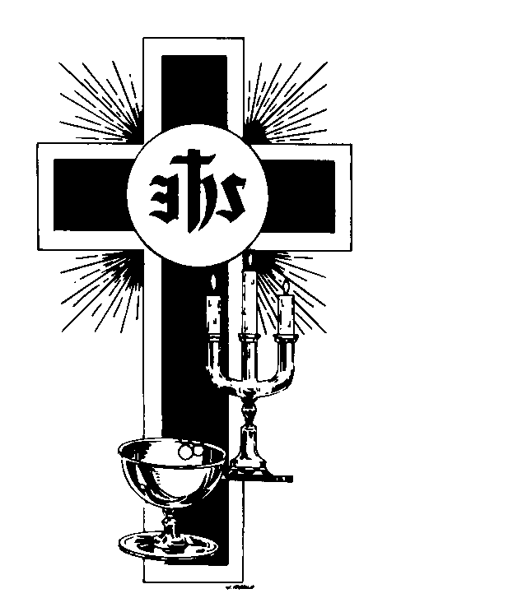

***“Toda celebración sacramental es un encuentro de los hijos de Dios con su Padre, en Cristo y en el Espíritu Santo, y este encuentro se expresa como un diálogo a través de acciones y de palabras”***

**1.4 La vocación**

**Como le respondemos a Dios**

Nuestra respuesta se debe concretar en actos y no debe quedarse sólo en buenas intenciones. Nuestra mejor respuesta son las acciones concretas de cada día; aprovechando al máximo las capacidades que tenemos para ponerlas al servicio de los demás.

***“El hombre tiene la vocación de hacer manifiesto a Dios mediante sus obras, en conformidad con su condición de criatura hecha a imagen y semejanza de Dios”***

La vocación es el llamado concreto que Dios nos hace para vivir como hijos suyos. Todas las personas estamos llamados por Dios para cumplir una misión en la tierra, de acuerdo a los dones recibidos.

Dios nos ha llamado a la perfección y es Jesús quien mejor expresa este llamado, **“*Sean perfectos como su padre celestial es perfecto”*** (Mt 5,48) este llamado es a ser perfectos en el amor, es decir a ser santos y ser santos no es otra cosa que vivir amando.

Pero Dios nos ha llamado en primer lugar a la vida, por eso el cristiano debe defender y promover la vida en todos los aspectos; en segundo lugar nos llama a la justicia, es decir al mismo de derecho de igualdad de condiciones para todas las personas; en tercer lugar nos llama a la paz y a la convivencia en armonía, nos llama a vivir y a formar comunidad.

En todos los casos la respuesta al llamado de Dios, nace desde nuestra libertad y es fruto de nuestra voluntad.

***“El amor es la vocación fundamental e innata de todo ser humano”***

**1.4.1 Cómo nos llama Dios**

Dios nos llama a través de nuestra historia personal y de los acontecimientos de nuestra comunidad. Miremos primero tu historia personal y descubre en ella el llamado que Dios te ha hecho lo que haz logrado y alcanzado hasta el momento, por eso para poder responder el llamado de Dios, lo primero que debemos hacer es mirar nuestro corazón.

Luego nos llama a través de la historia de nuestra comunidad. En el momento particular en el que vivimos hoy; somos hijos de esta época y desde esta historia Dios nos llama. Hoy el llamado se puede concretar en el respeto por la diferencia de los demás, Dios nos llama a la tolerancia, a la convivencia pacífica, nos invita a conservar los recursos naturales, a ser responsable con los descubrimientos y avances científicos.[4]

**1.5 La oración**

Orar es una experiencia que surge del encuentro entre Dios y cada uno de nosotros. Orar es el diálogo que tú personalmente o en compañía de otras personas, realizas con Dios cuando lo escuchas en tu interior y descubres que él también te escucha

También podemos decir que orar no es rezar, es decir, que no es repetir algunas frases ya elaboradas y que muchas veces no comprendemos. Orar es algo que surge de lo más profundo de ti mismo; que no es fruto de tu mente, sino de tu corazón. Para orar es necesario que primero escuches a Dios, que coloques a Jesús como modelo de oración, que utilices la palabra de Dios y que fomentes un ambiente interno y externo propicio para orar.

***“Para mí, la oración es un impulso del corazón, una sencilla mirada hacia el cielo, un grito de reconocimiento y de amor tanto desde dentro de la prueba como desde dentro de la alegría” SANTA TERESA DEL NIÑO JESUS***

Es necesario tener en cuenta las clases de oración que pueden ser utilizadas en los diferentes momentos de acuerdo a las circunstancias de cada ser humano. Es por esto que existe la oración de alabanza, que busca ensalzar la grandeza de Dios; la de acción de gracias, con la cual agradecemos por las bondades recibidas; la oración de adoración y bendición en la cual el hombre se inclina ante la grandeza de Dios; la oración celebrada en todo el ciclo litúrgico; la vida de oración en la cual el hombre hace una entrega de su vida a Dios; la oración contemplativa, en la que se descubre la omnipotencia de Dios; la de petición, en la que pedimos por nuestras vidas; la meditación como una oración; la oración de intercesión; y finalmente la oración comunitaria, que busca a través de la liturgia la comunicación con Dios.

**2. El rechazo al amor de Dios.**

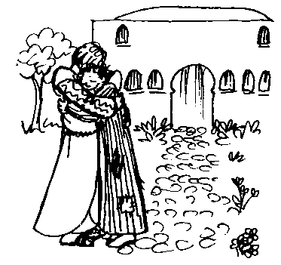La manera más latente con la que nos alejamos de Dios es por medio del pecado. Hoy entendemos el pecado cono el decirle no a la invitación que Dios nos hace a vivir de acuerdo con los valores que él nos propone. Es también decirle no a los hermanos que nos llaman y nos piden ayuda. Es por último destruir la naturaleza que Dios puso a nuestro servicio.

Dios nos invita la vida y el pecado nos conduce a la muerte. Todo pecado es un atentado contra la vida propia, la de los hermanos y la de la naturaleza. El pecado personal es un acto voluntario que surge del mal uso de la libertad y que afecta a la persona misma que lo comete, interrumpiendo sus relaciones con Dios.

**2.1 Las consecuencias del pecado**

El pecado es una ofensa a Dios: Contra ti, contra ti sólo he pecado, lo malo a tus ojos cometí (salmo 51, 6). El pecado se levanta contra el amor que Dios nos tiene y aparte de él nuestros corazones. Como el primer pecado, es una desobediencia, una rebelión contra Dios por el deseo de hacerse como dioses, pretendiendo conocer y determinar el bien y el mal (Gn3,5 ). El pecado es así amor de sí hasta el desprecio de Dios. CATECISMO DE LA IGLESIA CATOLICA 1859

En los individuos: aunque inicialmente el pecado puede producir placer, posteriormente nos entristece y divide interiormente. En la sociedad y en la Iglesia: todo pecado afecta de una u otra manera ala sociedad. En la naturaleza: el pecado también tiene consecuencias graves con el mundo que Dios nos dio para que fuéramos sus administradores.

**2.2 La misericordia de Dios**

Cuando nos damos cuenta que el amor de Dios no se detiene ante nuestras faltas y nuestros pecados, es necesario reconocer que ante nosotros se abre el camino de la misericordia de Dios que nos invita a la reconciliación.

**2.3 Reconciliarme con Dios**

Reconciliarme con Dios no es otra cosa, que buscar la conversión de nuestros actos y faltas. La conversión implica reconocer que no siempre hacemos las cosas bien y que en ocasiones nos hacemos daño a nosotros mismos, a Dios y a los demás.

Jesús también nos llama a la conversión (Mt 4, 17; Mc1,15) como condición para que el reino de Dios llegue hasta nosotros. Jesús que con su muerte y resurrección nos liberó de la esclavitud del pecado, nos invita a que vivamos como hijos de Dios y hermanos entre nosotros y para esto el primer paso es la conversión.

***“Los efectos de la conversión a Dios son la alegría y la paz”***

***“Ustedes antes vivían en la oscuridad, pero ahora por estar unidos al señor viven en la luz. Pórtense como quienes pertenecen a la luz” Ef.5,8***

**2.4 Me reconcilio con el hermano**

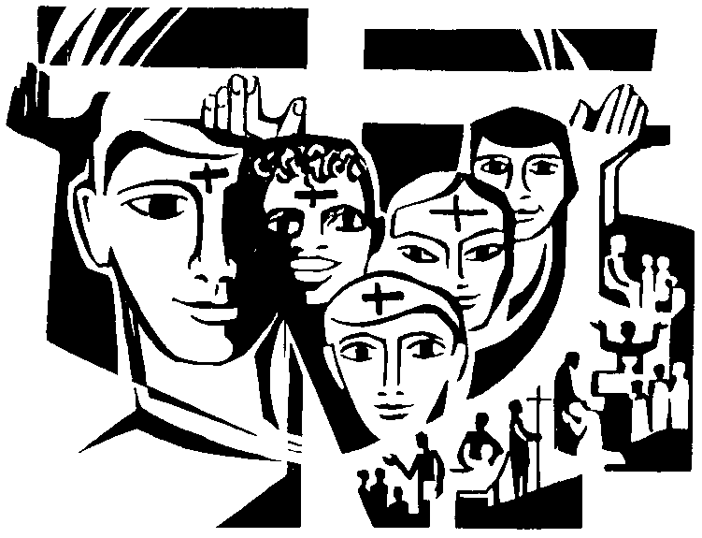La tolerancia, la cercanía con el otro y el respeto por la diferencia es algo que nos lleva a entablar buenas relaciones con nuestros hermanos, pero en ocasiones el orgullo nos lleva a tener grandes dificultades con los demás y es allí donde nacen los rencores y las envidias que nos impiden ser felices. Reconciliarme con el hermano implica ana alta dosis de aceptación, de escucha y de perdón.

¿Te han traicionado algún amigo? ¿Has traicionado a alguien? La traición es quizás una de las acciones humanas que más dolor produce. Significa derrumbar de un solo golpe la confianza que depositamos en una persona o la confianza que depositaron en nosotros. Jesús también vivió esta experiencia. Pero la reconciliación con el otro busca borrar de nuestra mente y corazón todas las ofensas que hemos producido y que nos han producido, con la convección que para la convivencia es necesario el perdón, la reconciliación y la amistad con todos nuestros hermanos.

“La amistad es una de las necesidades más apremiantes de la vida; nadie aceptaría estar sin amigos aun cuando poseyera todos los bienes” ARISTÓTELES, ETICA A NICÓMACO.

Tanto la reconciliación con el hermano como con Dios exige una conversión total, que se manifiesta en el cambio de actitud y de conducta de una manera concreta en acciones concretas que buscan el bienestar personal y comunitario. Por tal razón es en las actividades de cada día donde debemos dar cuenta de esta reconciliación con Dios y con nuestros hermanos.

**2.5 Conversión y reconciliación total**

Jesús nos pide y exige una conversión para pertenecer a su reino. Esta conversión no se limita solamente a un cambio mental, sino auna forma de vida comprometida totalmente con el bien del prójimo y nos invita a asumir tres retos.

**Primer reto**: reconocernos pecadores ante Dios y ante nuestros hermanos; arrepentirnos de esta conducta y estar dispuestos de volver a Dios apartándonos del pecado.

**Segundo reto:** pensar y actuar según la voluntad de Dios. Optar por Jesús, entregarnos a El y seguirlo.

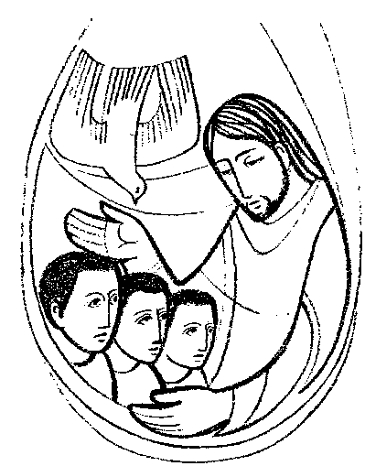**Tercer reto:** colaborar en la transformación de la sociedad. La conversión implica el amor efectivo al prójimo, no solamente un amor de palabra, sino de acción y compromiso.[5]

*“La conversión es un cambio profundo de la mente y del corazón. El que se convierte se da cuenta que algo debe cambiar en su vida, y se decide a hacerlo. La conversión a Dios incluye apartar todo lo que aleje de él”*

*Convertirse es en definitiva, cambiar de actitud, desandar el camino andado. Es una vuelta a Dios, del que el hombre se aparta por la mala conducta, por las malas obras, es decir, por el pecado”.* ***(Enrique Cases, Jesucristo Redentor del hombre)***

**2.6 LECTURA COMPLEMENTARIA**

**Sal de la tierra, y luz del mundo…**

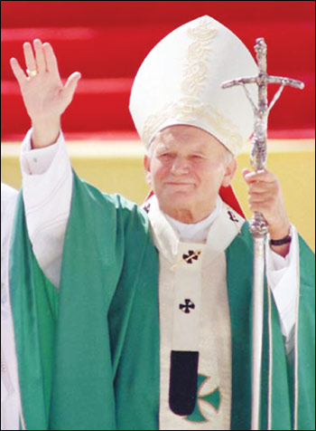Ahí está la atracción que puede ejercer el enriquecimiento fácil y rápido; la tentación de la evasión que puede llegar a hundiros en la alineación de la droga, el alcoholismo, el sexo y otros vicios lamentables. Hay quienes pretenden seduciros con ciertas actitudes de conformismo, indiferencia pasiva y escepticismo, arrancado de vuestra juventud los más nobles ideales humanos y cristianos. Y no falta quien proclama como solución última y desesperada, la violencia…

Estas y otras tentaciones os acechan. Como cristianos podéis y debéis superarlas. Sabed que sois sal de esta tierra, que no se puede desvirtuar. Sois luz que tiene que brillar y ciudad situada en la cima del monte (MT 5,13-14). La renovación que deseáis tiene que empezar en vuestro corazón y en vuestras vidas mediante una sincera conversión a Cristo y a su Evangelio. La respuesta del cristiano a cualquier reto del mundo; su fuerza ante la tentación, se fundamenta en Cristo y en el ejemplo que el nos dio.

Imagen tomada de: <http://www.nuevosiglonews.com/moxie/moxiepix/b1_1840.jpg>

**JUAN PABLO II, Los jóvenes en el presente y el futuro de la Iglesia**

1. Religión 6, Editorial Santillana. Pag. 50.1997
2. Ibid. Pag. 51.
3. Religión 7, Editorial santillana, Pag.24.1997
4. Religión 6, Editorial Santillana, Pag, 77
5. Religión 6. Editorial Santillana. Pag, 121